 | МЕЖМУНИЦИПАЛЬНЫЙ ИНФОРМАЦИОННЫЙ БЮЛЛЕТЕНЬ  БИРОБИДЖАНСКОГО МУНИЦИПАЛЬНОГО РАЙОНА  18 декабря 2024 г. № 289

Муниципальное образование «Биробиджанский муниципальный район
Еврейской автономной области

АДМИНИСТРАЦИЯ муниципального района

ПОСТАНОВЛЕНИЕ
18.12.2024 № 906 г. Биробиджан
О внесении изменений в муниципальную программу «Профилактика правонарушений и наркомании на территории муниципального образования «Биробиджанский муниципальный район» на 2024 – 2028 годы», утвержденную постановлением администрации муниципального района от 13.10.2023 № 728
Администрация муниципального района
ПОСТАНОВЛЯЕТ:
1. Внести в муниципальную программу «Профилактика правонарушений и наркомании на территории муниципального образования «Биробиджанский муниципальный район» на 2024-2028 годы», утвержденную постановлением администрации муниципального района от 13.10.2023 № 728 «Об утверждении муниципальной программы «Профилактика правонарушений и наркомании на территории муниципального образования «Биробиджанский муниципальный район» на 2024-2028 годы» следующие изменения:
1.1. Раздел 10 «Ресурсное обеспечение реализации муниципальной программы» изложить в следующей редакции:
«10. Ресурсное обеспечение реализации муниципальной программы
Общий объем финансирования муниципальной программы составляет 256,2 тыс. рублей за счет средств местного бюджета, в том числе по годам:
2024 год – 59,5 тыс. рублей;
2025 год – 15,7 тыс. рублей;
2026 год – 21,0 тыс. рублей;
2027 год – 80,0 тыс. рублей;
2028 год - 80,0 тыс. рублей.
Таблица 4
Ресурсное обеспечение реализации муниципальной программы «Профилактика правонарушений и наркомании на территории муниципального образования «Биробиджанский муниципальный район» на 2024 – 2028 годы» за счет средств местного бюджета
№ п/п | Наименование муниципальной программы | Ответственный исполнитель, соисполнители, участники | Код бюджетной классификации |  |  | Расходы (тыс. рублей), годы
 |  |  | ГРБС | Рз  Пр | ЦСР | Всего | 2024 год | 2025  год | 2026  год | 2027  год | 2028  год
 | «Профилактика правонарушений и наркомании на территории муниципального образования «Биробиджанский муниципальный район на 2024 – 2028 годы» | Всего |  |  |  | 256,2 | 59,5 | 15,7 | 21,0 | 80,0 | 80,0
 |  | Отдел культуры | 609 | 0314 | 1400000000 | 26,0 | 0,0 | 0,0 | 0,0 | 13,0 | 13,0
 |  | Отдел образования | 603 | 0314 | 1400000000 | 59,3 | 17,8 | 3,2 | 4,3 | 17,0 | 17,0
 |  | Отдел сельского хозяйства | 604 | 0314 | 1400000000 | 170,9 | 41,7 | 12,5 | 16,7 | 50,0 | 50,0
1. | «Организационно-правовое обеспечение. Основные организационные мероприятия» | Всего |  |  |  | 51,3 | 17,8 | 3,2 | 4,3 | 13,0 | 13,0
1. |  | Отдел образования | 603 | 0314 | 1400100000 | 25,3 | 17,8 | 3,2 | 4,3 | 0,0 | 0,0
1. |  | Отдел культуры | 609 | 0314 | 1400100000 | 26,0 | 0,0 | 0,0 | 0,0 | 13,0 | 13,0
1.1 | Поощрение граждан, участвующих в деятельности по обеспечению охраны общественного порядка и общественной безопасности | Отдел образования | 603 | 0314 | 140013310 | 18,3 | 10,8 | 3,2 | 4,3 | 0,0 | 0,0
1.1 |  | Отдел культуры | 609 | 0314 | 1400113310 | 20,0 | 0,0 | 0,0 | 0,0 | 10,0 | 10,0
1.2 | Разработка и распространение памяток, листовок, баннеров по профилактике наркомании и пропаганде здорового образа жизни в молодежной среде | Отдел культуры | 609 | 0314 | 1400113310 | 6,0 | 0,0 | 0,0 | 0,0 | 3,0 | 3,0
1.2 |  | Отдел образования | 603 | 0314 | 140013310 | 7,0 | 7,0 | 0,0 | 0,0 | 0,0 | 0,0
2. | «Обеспечение деятельности по профилактике наркомании среди населения, в том числе, несовершеннолетних» | Всего |  |  |  | 204,9 | 41,7 | 12,5 | 16,7 | 67,0 | 67,0
2. |  | Отдел образования | 603 | 0314 | 1400400000 | 34,0 | 0,0 | 0,0 | 0,0 | 17,0 | 17,0
2. |  | Отдел сельского хозяйства | 604 | 0314 | 1400400000 | 170,9 | 41,7 | 12,5 | 16,7 | 50,0 | 50,0
2.1 | Приобретение и использование экспресс-тестов для раннего выявления потребителей наркотических средств | Отдел образования | 603 | 0314 | 1400413320 | 34,0 | 0,0 | 0,0 | 0,0 | 17,0 | 17,0
2.2. | Организация и проведение мероприятий, направленных на уничтожение дикорастущей конопли | Отдел сельского хозяйства | 604 | 0314 | 1400413320 | 170,9 | 41,7 | 12,5 | 16,7 | 50,0 | 50,0

Таблица 5

Информация о ресурсном обеспечении муниципальной программы
«Развитие общественной активности населения на территории муниципального образования «Биробиджанский муниципальный район»
на 2024 – 2028 годы» за счет средств местного бюджета и прогнозная оценка привлекаемых на реализацию ее целей средств федерального бюджета, областного бюджета, внебюджетных источников
№ п/п | Наименование муниципальной программы | Источники ресурсного обеспечения | Код бюджетной классификации |  |  |  | Оценка расходов  (тыс. рублей), годы
 |  |  | ГРБС | Рз  Пр | ЦСР | ВР | Всего | 2024 год | 2025 год | 2026  год | 2027  год | 2028  год
1 | 2 | 3 | 4 | 5 | 6 | 7 | 8 | 9 | 10 | 11 | 12 | 13
 | «Профилактика правонарушений и наркомании на территории муниципального образования «Биробиджанский муниципальный район на 2024 – 2028 годы» | ВСЕГО |  |  |  |  | 256,2 | 59,5 | 15,7 | 21,0 | 80,0 | 80,0
 |  | Местный бюджет  всего | 603 | 0314 | 1400000000 |  | 59,3 | 17,8 | 3,2 | 4,3 | 17,0 | 17,0
 |  | Местный бюджет  всего | 609 | 0314 | 1400000000 |  | 26,0 | 0,0 | 0,0 | 0,0 | 13,0 | 13,0
 |  | Местный бюджет  всего | 604 | 0314 | 1400000000 |  | 170,9 | 41,7 | 12,5 | 16,7 | 50,0 | 50,0
1. | «Организационно-правовое обеспечение. Основные организационные мероприятия» | ВСЕГО |  |  |  |  | 51,3 | 17,8 | 3,2 | 4,3 | 13,0 | 13,0
1. |  | Местный бюджет | 603 | 0314 | 1400100000 | 240 | 25,3 | 17,8 | 3,2 | 4,3 | 0,0 | 0,0
 |  | Местный бюджет | 609 | 0314 | 1400100000 | 240 | 26,0 | 0,0 | 0,0 | 0,0 | 13,0 | 13,0
1.1 | Поощрение граждан, участвующих в деятельности по обеспечению охраны общественного порядка и общественной безопасности | ВСЕГО |  |  |  |  | 38,3 | 10,8 | 3,2 | 4,3 | 10,0 | 10,0
1.1 |  | Местный бюджет | 603 | 0314 | 1400113310 | 240 | 18,3 | 10,8 | 3,2 | 4,3 | 0,0 | 0,0
1.1 |  | Местный бюджет | 609 | 0314 | 1400113310 | 240 | 20,0 | 0,0 | 0,0 | 0,0 | 10,0 | 10,0
1.2 | Разработка и распространение памяток, листовок, баннеров по профилактике наркомании и пропаганде здорового образа жизни в молодежной среде | ВСЕГО |  |  |  |  | 13,0 | 7,0 | 0,0 | 0,0 | 3,0 | 3,0
1.2 |  | Местный бюджет | 609 | 0314 | 1400113310 | 240 | 6,0 | 0,0 | 0,0 | 0,0 | 3,0 | 3,0
1.2 |  | Местный бюджет | 603 | 0314 | 1400113310 | 240 | 7,0 | 7,0 | 0,0 | 0,0 | 0,0 | 0,0
2. | «Обеспечение деятельности по профилактике наркомании среди населения, в том числе, несовершеннолетних» | ВСЕГО |  |  |  |  | 204,9 | 41,7 | 12,5 | 16,7 | 67,0 | 67,0
2. |  | Местный бюджет | 603 | 0314 | 1400400000 | 240 | 34,0 | 0,0 | 0,0 | 0,0 | 17,0 | 17,0
2. |  | Местный бюджет | 604 | 0314 | 1400400000 | 240 | 170,9 | 41,7 | 12,5 | 16,7 | 50,0 | 50,0
2.1 | Приобретение и использование экспресс-тестов для раннего выявления потребителей наркотических средств | ВСЕГО |  |  |  |  | 34,0 | 0,0 | 0,0 | 0,0 | 17,0 | 17,0
2.1 |  | Местный бюджет | 603 | 0314 | 1400413320 | 240 | 34,0 | 0,0 | 0,0 | 0,0 | 17,0 | 17,0
2.2 | Организация и проведение мероприятий, направленных на уничтожение дикорастущей конопли | ВСЕГО |  |  |  |  | 170,9 | 41,7 | 12,5 | 16,7 | 50,0 | 50,0
2.2 |  | Местный бюджет | 604 | 0314 | 1400413320 | 240 | 170,9 | 41,7 | 12,5 | 16,7 | 50,0 | 50,0

Таблица 6
Структура финансирования
муниципальной программы «Профилактика правонарушений и наркомании на территории муниципального образования
«Биробиджанский муниципальный район» на 2024 – 2028 годы» по направлениям расходов

Источники и направления расходов |  | Расходы (тыс. рублей), годы
 |  | всего | в том числе по годам
 |  | всего | 2024 год | 2025 год | 2026 год | 2027 год | 2028 год
Всего
Местный бюджет | 256,2 |  | 59,5 | 15,7 | 21,0 | 80,0 | 80,0
Федеральный бюджет | - |  | - | - | - | - | -
Другие источники | - |  | - | - | - | - | -
Капитальные вложения
Местный бюджет | - |  | - | - | - | - | -
Федеральный бюджет | - |  | - | - | - | - | -
Другие источники | - |  | - | - | - | - | -
НИОКР
Местный бюджет | - |  | - | - | - | - | -
Федеральный бюджет | - |  | - | - | - | - | -
Другие источники | - |  | - | - | - | - | -
Прочие расходы
Местный бюджет | 256,2 |  | 59,5 | 15,7 | 21,0 | 80,0 | 80,0
Федеральный бюджет | - |  | - | - | - | - | -
Другие источники | - |  | - | - | - | - | -.».

2. Настоящее постановление опубликовать в средствах массовой информации.
3. Настоящее постановление вступает в силу после его официального опубликования.

Первый заместитель главы администрации муниципального района В.С. Бородин

***

Сообщение о возможном установлении публичного сервитута
В соответствии со статьей 39.42 Земельного кодекса Российской Федерации администрацией муниципального образования «Биробиджанский муниципальный район» Еврейской автономной области рассматривается ходатайство об установлении публичного сервитута в целях размещения объектов электросетевого хозяйства ВЛ 35 кВ, Птичье с.п, с. Птичник, ул. Октябрьская.

Описание местоположения земельных участков, в отношении которых испрашивается публичный сервитут:

№ п/п | Кадастровый номер | Описание местоположения земельного участка (адрес) | Площадь  кв.м.
1. |  | ЕАО, Биробиджанский район, Птичнинское сельское поселение, с. Птичник, ул. Октябрьская | 243 кв.м
  79:04:0607001
границы публичного сервитута представлено в графическом описании.
Для ознакомления с поступившим ходатайством об установлении публичного сервитута и прилагаемым к нему описанием местоположения границ публичного сервитута, а также для подачи заявлений обращаться в отдел по управлению муниципальным имуществом администрации Биробиджанского муниципального района по адресу: г. Биробиджан, ул. Пушкина, д. 5 «б», каб. 101.
Время приема заинтересованных лиц: понедельник – четверг с 08.00 до 12:00.
Заинтересованные лица, а также правообладатели земельного участка, если их права не зарегистрированы в Едином государственном реестре недвижимости, могут подать заявление об учете прав (обременений прав) на земельный участок с приложением копий документов, подтверждающие эти права (обременения прав), с указанием почтового и (или) адреса электронной почты) в течение 15 дней со дня размещения настоящего сообщения о возможном установлении публичного сервитута на официальном сайте муниципального образования «Биробиджанский муниципальный район» Еврейской автономной области (www.br.eao.ru).
Заявления подаются или направляются гражданином или юридическим лицом по их выбору лично или посредствам почтовой связи на бумажном носителе либо в форме электронных документов (скрепленных электронно-цифровой подписью) с использованием информационно-телекоммуникационной сети «Интернет» по электронному адресу: kumi_bir_rn@post.eao.ru.

Срок подачи заявлений об учете прав на земельные участки – по 01.01.2025.

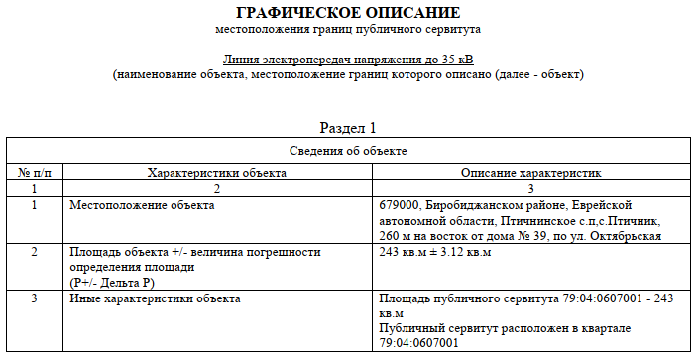

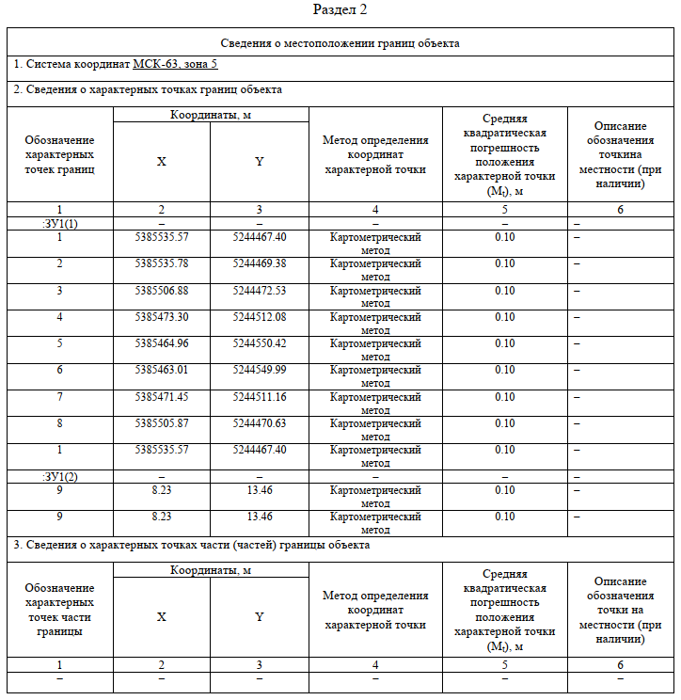
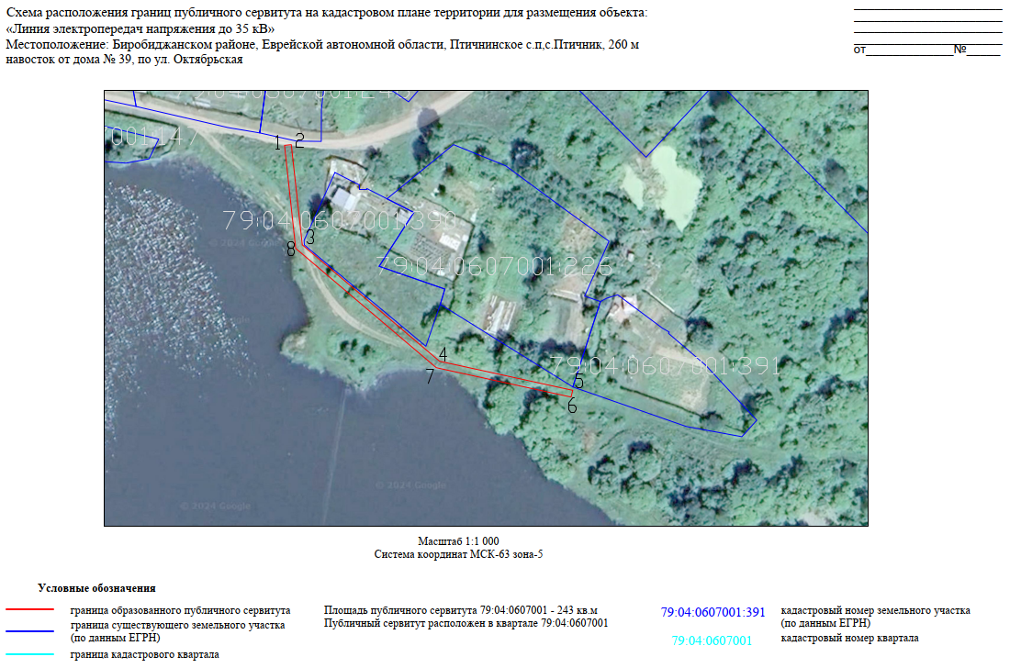
***

Сообщение о возможном установлении публичного сервитута
В соответствии со статьей 39.42 Земельного кодекса Российской Федерации администрацией муниципального образования «Биробиджанский муниципальный район» Еврейской автономной области рассматривается ходатайство об установлении публичного сервитута в целях размещения объектов электросетевого хозяйства участка(ов), ВЛ 35 кВ , Птичье с.п, с. Раздольное, ул. Заводская.

Описание местоположения земельных участков, в отношении которых испрашивается публичный сервитут:

№ п/п | Кадастровый номер | Описание местоположения земельного участка (адрес) | Площадь  кв.м.
1. |  | ЕАО, Биробиджанский район, Птичнинское сельское поселение, с. Раздольное  ЕАО, Биробиджанский район, Птичнинское сельское поселение, с. Раздольное, 52 м на северо-запад от дома 9 по ул. Заводская | 110 кв.м  17 в.м
  79:04:3700024
  79:04:3700024:191
границы публичного сервитута представлено в графическом описании.
Для ознакомления с поступившим ходатайством об установлении публичного сервитута и прилагаемым к нему описанием местоположения границ публичного сервитута, а также для подачи заявлений обращаться в отдел по управлению муниципальным имуществом администрации Биробиджанского муниципального района по адресу: г. Биробиджан, ул. Пушкина, д. 5 «б», каб. 101.
Время приема заинтересованных лиц: понедельник – четверг с 08.00 до 12:00.
Заинтересованные лица, а также правообладатели земельного участка, если их права не зарегистрированы в Едином государственном реестре недвижимости, могут подать заявление об учете прав (обременений прав) на земельный участок с приложением копий документов, подтверждающие эти права (обременения прав), с указанием почтового и (или) адреса электронной почты) в течение 15 дней со дня размещения настоящего сообщения о возможном установлении публичного сервитута на официальном сайте муниципального образования «Биробиджанский муниципальный район» Еврейской автономной области (www.br.eao.ru).
Заявления подаются или направляются гражданином или юридическим лицом по их выбору лично или посредствам почтовой связи на бумажном носителе либо в форме электронных документов (скрепленных электронно-цифровой подписью) с использованием информационно-телекоммуникационной сети «Интернет» по электронному адресу: kumi_bir_rn@post.eao.ru.

Срок подачи заявлений об учете прав на земельные участки – по 01.01.2025

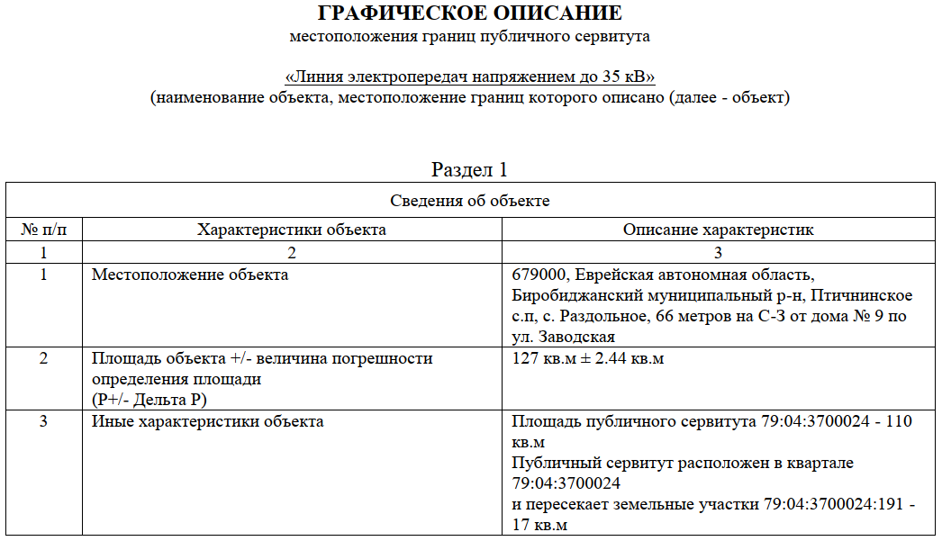

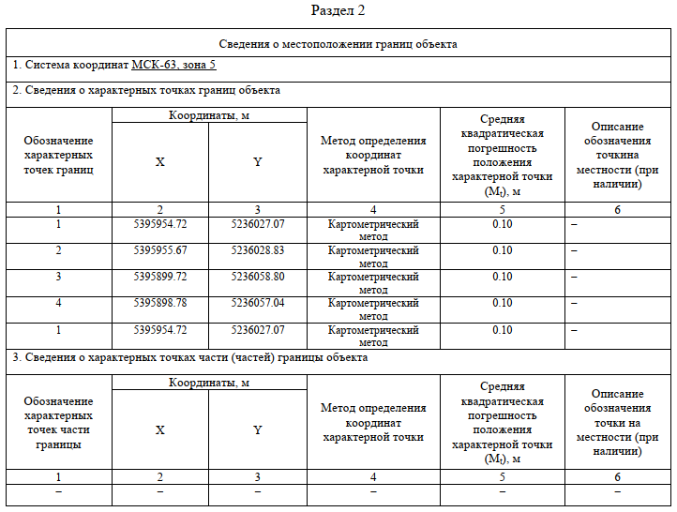
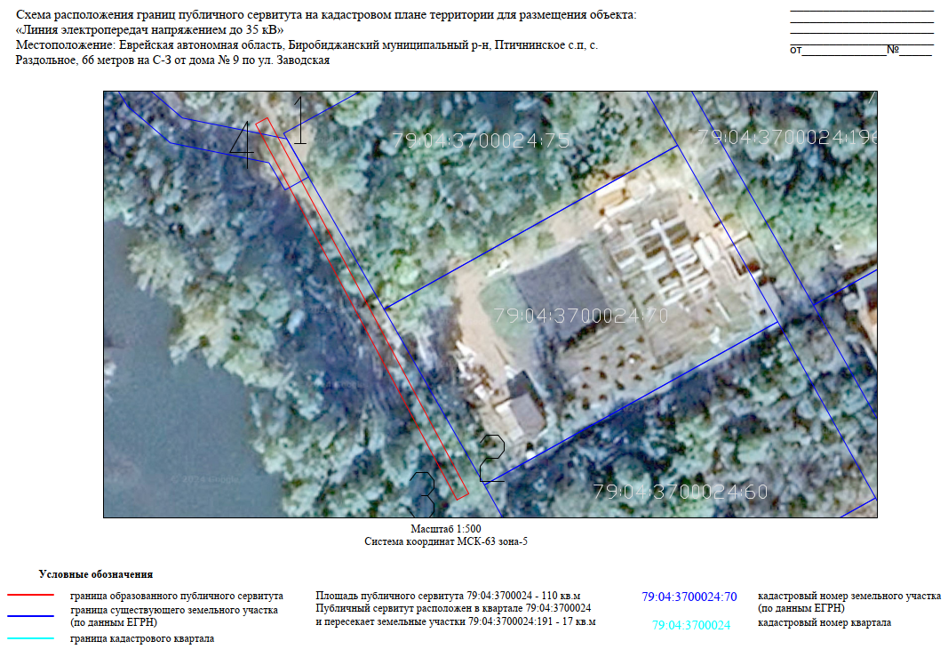

***

Сообщение о возможном установлении публичного сервитута
В соответствии со статьей 39.42 Земельного кодекса Российской Федерации администрацией муниципального образования «Биробиджанский муниципальный район» Еврейской автономной области рассматривается ходатайство об установлении публичного сервитута участка(ов), в целях размещения объектов электросетевого хозяйства «ВЛ 35 кВ, Птичнинское с.п, с. Раздольное, ул. Строительная».

Описание местоположения земельных участков, в отношении которых испрашивается публичный сервитут:

№ п/п | Кадастровый номер | Описание местоположения земельного участка (адрес) | Площадь  кв.м.
1. | 79:04:3700024 | ЕАО, Биробиджанский район, Птичнинское сельское поселение, с. Раздольное, ул. Строительная | 154 кв.м

границы публичного сервитута представлено в графическом описании.
Для ознакомления с поступившим ходатайством об установлении публичного сервитута и прилагаемым к нему описанием местоположения границ публичного сервитута, а также для подачи заявлений обращаться в отдел по управлению муниципальным имуществом администрации Биробиджанского муниципального района по адресу: г. Биробиджан, ул. Пушкина, д. 5 «б», каб. 101.
Время приема заинтересованных лиц: понедельник – четверг с 08.00 до 12:00.
Заинтересованные лица, а также правообладатели земельного участка, если их права не зарегистрированы в Едином государственном реестре недвижимости, могут подать заявление об учете прав (обременений прав) на земельный участок с приложением копий документов, подтверждающие эти права (обременения прав), с указанием почтового и (или) адреса электронной почты) в течение 15 дней со дня размещения настоящего сообщения о возможном установлении публичного сервитута на официальном сайте муниципального образования «Биробиджанский муниципальный район» Еврейской автономной области (www.br.eao.ru).
Заявления подаются или направляются гражданином или юридическим лицом по их выбору лично или посредствам почтовой связи на бумажном носителе либо в форме электронных документов (скрепленных электронно-цифровой подписью) с использованием информационно-телекоммуникационной сети «Интернет» по электронному адресу: kumi_bir_rn@post.eao.ru.

Срок подачи заявлений об учете прав на земельные участки – по 01.01.2025

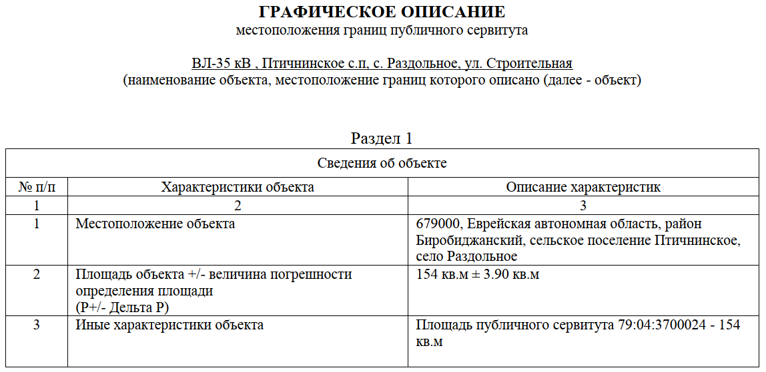

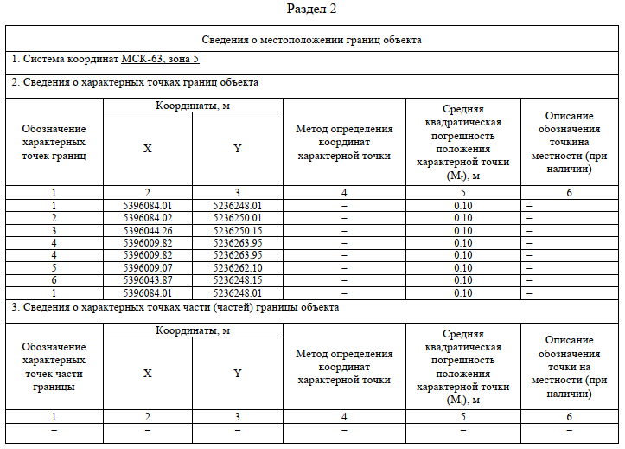

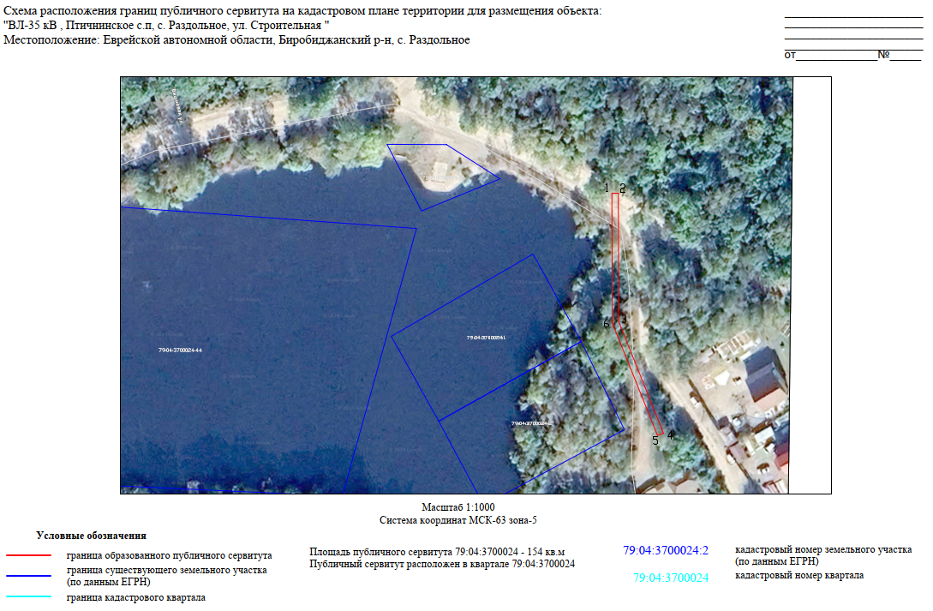

***

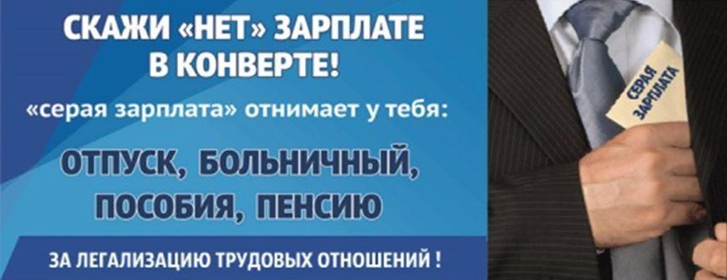

***

Список телефонов
оперативных служб Биробиджанского муниципального района

Службы | номера телефонов
Биробиджанский МР
Группа общественного порядка МО МВД "Биробиджанский» | 8-(42622)-9-55-00
Дежурный МЧС | 8-(42622)-4-12-00
1 ПЧ ФГКУ "Отряд ФПС по ЕАО" | 8-(42622)-4-68-40
п/пост с. Бирофельд | 8-(42622) 78-4-01
ОАО ДРСК «Биробиджанский сетевой район» | 8-(42622) 4-06-10; 22-1-22
Бригада СМП с.Бирофельд | 8-(42622) 78-3-00
Прокуратура | 8-(42622) 2-27-28
ЕДДС Биробиджанского МР | 8-(42622)-2-10-68

Межмуниципальный информационный бюллетень Биробиджанского муниципального района
Учредитель – представительный орган муниципального образования «Биробиджанский муниципальный район» - Собрание депутатов
Главный редактор –Стрелкова Н.Г.
Время/дата подписания в печать – 16:00 /18.12.2024
Тираж – 130 экз.
Распространяется бесплатно
Адрес редакции – г. Биробиджан ул. Пушкина 5 «Б»

